大家好，今天我们接着来讲，香港证券账户的基本知识和操作使用。

香港大大小小的券商有好几百家，正不正规，靠不靠谱，需要我们自己甄别。登陆到香港证监会的官网，网址是<https://www.sfc.hk/web/TC/>

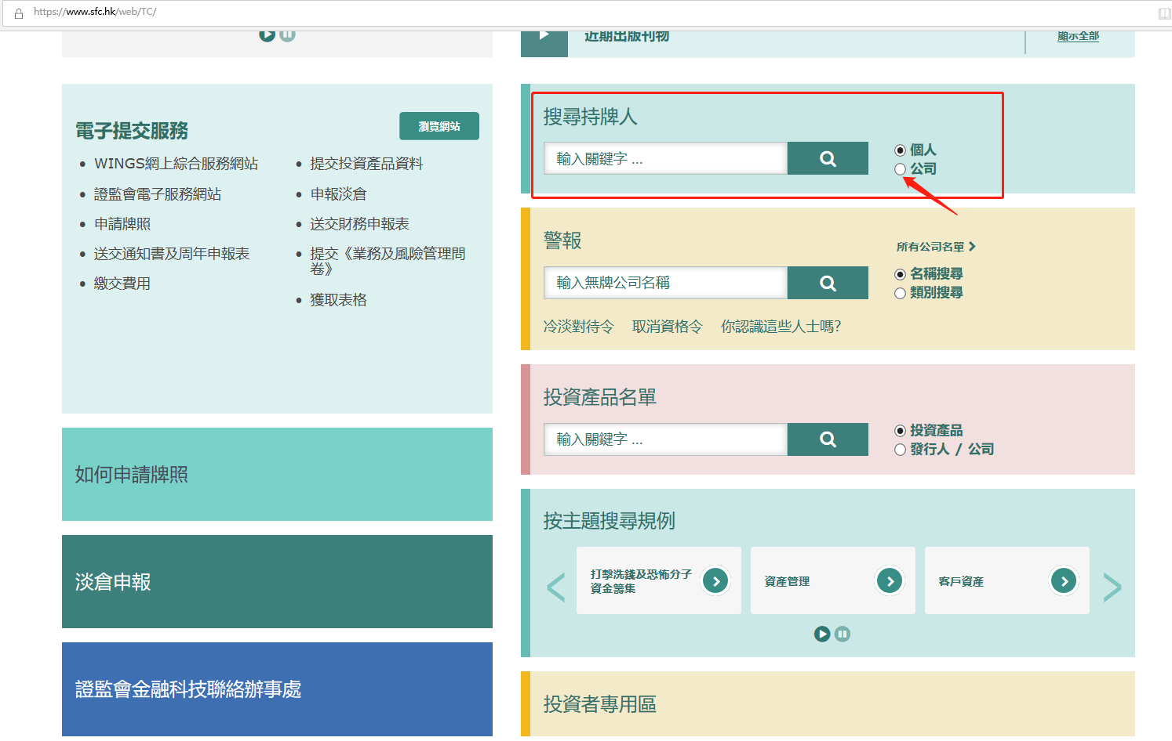

首页上，搜寻持牌人，勾选公司，输入券商的名称，能查到它是否持有牌照，持牌的券商才是正规靠谱的。

大家注意一下搜的时候要搜繁体字，你搜简体字搜不到，比如华盛通，公司名字是华盛资本，你要输入繁体的才能查到，简体字网站不识别。

香港的券商也是一言难尽啊，太难用了，反正你用起来就能体会到“太落后了”。后面讲入金的时候，大家会发现我们把钱汇进的是券商的户头，然后告诉券商，我汇钱了，券商查自己的账户这笔钱到账了，才会显示在我们的券商账户里。

开过大陆券商的小伙伴都知道，我们在国内开的券商资金账户都是同名的，也就是券商给我们每个人单独开立了以我们名字命名的户头，它是碰不到这些钱的。而香港的券商，我们等于把钱打到了它们公司的户头，这就有担忧了，拿着我们的钱跑路了怎么办？

所以，使用的券商一定要是持牌的正规券商，另外香港证监会设立了投资者赔偿基金，假如真的出现券商倒闭了，投资人的钱可以得到赔偿，上限是15万港币。注意，这个基金保护的也是正规持牌的券商，没有牌照的不提供保护。

小贝这里推荐的券商综合考虑了开户羊毛、软件使用的方便程度、费率这几点，都是正规持牌的，排在后面的那几个其实也蛮难用的。但是吐槽也没用，该用还得用，能赚钱就勉为其难吧。

这个链接，在“力哥训练营”公众号底部菜单栏——“港股打新”——“港股开户”里也能找到，开户活动会实时更新。

以前现金认购新股，不管中不中签，先交50-100港币的手续费的，好在现在一些有互联网背景的香港券商，意识到了市场的变化，为了提高自己的竞争力，把这个费用免掉了，我们推荐的这几家券商都是不要钱的，对打新来说，意义不小。

港股打新到后面是一定需要开多户的，多户为王。小贝默认大家是把港股打新当作一个投资策略长期坚持的，开多户一方面提高资金利用率，另一方面也提高中签的概率。

比如说一只新股1手中签率20%，你用同一个账户打2手，中1签的概率可能从20%上升到25%，但假如你用两个账户各打1手，每个账户都有20%的概率中签，你中1手的概率就变成了1-80%*80%=36%，远远高于25%。这就是多户的作用。

并且这是我们大陆人特有的福利，正常来说，每个人只能打1次，不管你通过哪个券商认购的，指令提交到港交所的时候，港交所认你的身份证号，多提交的指令是无效的。但是它们认的是香港人的身份证，它们的身份证有8位，一个字母加上7个数字，而我们大陆人的身份证号是18位，有的券商从前面取7位数加一个字母提交，有的券商从后面取7位数加一个字母提交，还有的干脆就不用大陆人的身份证来提交，而是以券商公司的名义提交。港交所识别不出来，都有效。所以，我们大陆人就可以有多少账户，打多少次了。

推荐的这几家券商开户过程还算友好，线上就可以完成全部过程，开通之后，大概1-2个工作日就能收到短信或邮件，香港用邮件用得还是比较多的，注意查收一下。如果你没通过会提示你补交材料，再次打开开户链接，点击开户就会自动到你需要完成的步骤。

开户完成之后就是入金了，我们大陆都是银证转账，绑定一张银行卡，点一下钱马上就划进来划出去了。但是香港券商大多数还是人工操作，你先从银行卡里把钱汇到它指定的账户，然后把汇款凭证截图留好，上面要显示你的姓名和账号、汇款资金的信息，证明这个是你的同名账户。然后在券商APP里面上传证明通知券商，提交之后，券商就知道你汇了这笔钱。接着券商那边去核对，查明这笔款确实到账了，才会显示在你的账户里。

能直接在券商APP里上传汇款凭证的已经挺不错了，像国都证券，还得发封邮件把凭证发过去。这个入金的过程通常需要1个工作日才能完成，比如你在交易日上午汇款并通知券商了，下午应该能到账。如果是下午汇款，可能要第二个交易日才能看到这笔钱。把钱从券商账户转到银行卡，时间也差不多是这样，提交了出金的申请之后，券商审核通过，然后将钱打到你的香港银行卡。注意，如果券商汇这笔钱用的是支票入账的方式，你能在银行卡里见到这笔钱，但是你转账的时候会发现这笔钱不能用，需要再等1-3个工作日，这笔钱才能再汇出。

像富途、华盛通出金都是支票入账方式。

所以，如果你要用钱，不要卡着点去入金，早一点把钱准备好，把出金、入金的时间考虑进去。比如说你想把A券商账户里面多出来的2000港币，转到B券商里面正好凑齐打一只新股，你得先从A券商提取资金，可能一个交易日就没了，到银行卡之后，再花一个交易日把钱转进B券商，两天就没了。如果还是支票入账方式，再加1-3个工作日，黄花菜都要凉了。

好在现在有一批互联网背景的券商已经很大程度的改变这个局面了，和银行紧密合作，把到账时间缩短到2个小时。还有的和特定的银行开通了银证转账，几分钟就能完成资金的转入转出，入账快多了。

我们推荐的券商里面，前面这些华盛通、富途、尊嘉、东财、玖富等等，这方面都有很大的改进，民生香港是和多家券商都达成了银证转账的合作，所以前面办卡的时候小贝会首推开民生，可以实现资金的快速进出。

**香港的券商都有哪些收费呢？**

**首先来说一下股票的买卖交易**。

券商收的费用主要是交易佣金和平台费，我们先放在一边，过会再说，不同的券商规则不一样。

另外还有香港政府、香港交易所、香港证监会、香港结算所等收取的各种费用，这些硬性的费用不管你用哪个券商都是一模一样的。主要包括印花税，每笔交易金额的0.1%，不足1港币按1港币收。交收费，每笔交易金额的0.01%，最低3港币，最高300港币。交易费，每笔交易金额的0.005%，最低0.01港币。交易征费，每笔交易金额的0.0027%，最低0.01港币。交易系统使用费，每笔0.5港币。

也就是说，假如你交易1000港币，这些硬性的费用就有4.577港币。

然后还要加上券商收取的交易佣金和平台费，举个例子，比如你用的券商交易佣金是万3，最低10港币，平台费是15港币。那么交易1000港币，就要10+15=25港币。

总共的交易成本就是4.577+25=29.577港币了，买和卖都是这样，买这样收费，卖的时候也这样收一次费用。

如果是打新股呢，推荐的这些券商有一些现金打新是免费的（富途要收50港币、友信要收18港币、华盛通要收50港币），除了尊嘉会收一个eIPO申报费，5港币。其他券商其实也有这个费用，但是自己承担掉了，不另外问我们收，因为它们平台费收的高要15港币，将来可以从这个里面再赚回来。尊嘉的平台费低，只要1港币一次。

融资打新不管中不中签，先收你一个手续费，通常是100港币，然后再加一个融资利息，融资利息根据你借的资金数量和时间来定。打新通常借几天就可以了，所以利息是不高的，主要成本是融资手续费。

不管是现金打新还是融资打新，中签之后会有一个中签的费用，包括一些交易征费、经纪佣金等等，加到一起大概是1.0077%，没中签的话不收。也就是说，中签之后，新股涨过1.0077%，才开始盈利。新股中签之后，在券商账户的持仓里面就能看见了。

每个券商里面显示的成本不同，有的把这个1.0077%的中签费用计入成本，所以账户里面会发现中签之后，持仓里面新股显示亏损了一点点，有的券商没有把中签费用计入进去，中签后持仓里面显示是不亏不赚的，所以大家看到中签之后，成本不一样，不用奇怪。

硬性的费用跑不掉，我们主要就看券商的交易佣金和平台费哪家更好了。

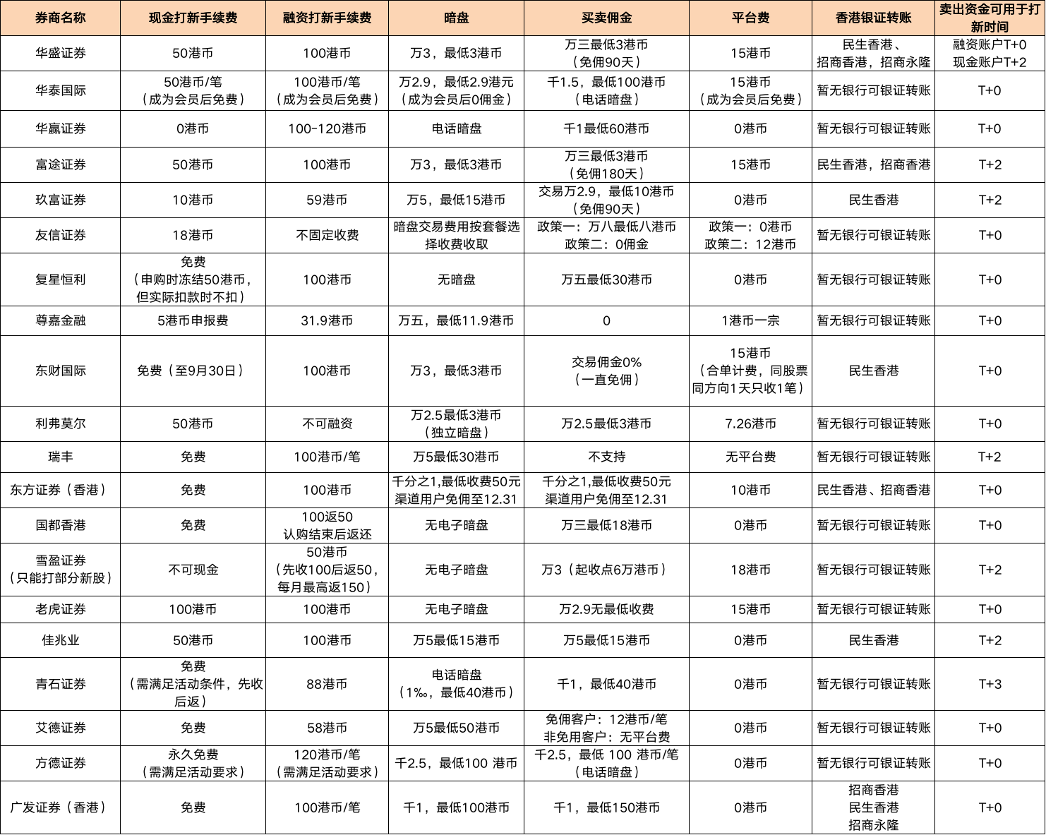       （券商手续费可能会有变动，以力哥训练营菜单栏——工具箱——港股开户中实时更新的信息为准）

大家看到表格里面还有一栏“卖出资金可用于打新的时间”，这个代表的是你卖出股票之后，卖出的钱什么时候才能用于后面的新股认购。比如说我用富途，时间是T+2，卖出了上市之后的新股，卖出的钱要等两个交易日才能用于打新。如果是T+0的券商，卖完当天就能用了。

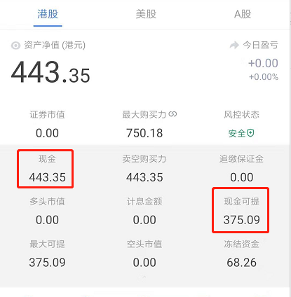

举个例子，我这个账户里面，现金是443.35，现金可提少了一些，只有375.09，说明还有一部分现金68.26，没有变成可用状态处于冻结中。如果我现在去认购新股，只有375.09是可用的。其实这个账户里是有2万多港币的，其他的钱被新股认购扣掉了，没有显示在账户里。

我是多户打新，表格里面这些券商基本都开了，优先会选择有“暗盘”的，不管是赚钱和还是亏钱，在暗盘里面都可以早一天走人，多一次落袋为安或者提早止损的机会。我比较常用的是华盛通、富途、玖富、友信、尊嘉、东财，如果是融资打新，会优先使用华泰、华赢、富途、东财、玖富、友信、华盛通、辉立，融资的利率每个券商每个股票不一样，以认购时候界面上显示的为准。

我们大陆券商手续费到底扣了多少，看交割单上就很清楚，每项费用都列明了，但是港股券商没有这么方便，你的账户资金变动情况，要看结单，通常第二天才有前一天的日结单，可以发到你的邮箱里，一个大表格，上面有你账户里股票、资金变动情况。如果你当天交易了好几笔，就一笔笔找着看。我一般都自己按照交易的硬性支出和券商费用，估算一下大概盈利多少亏损多少，虽然有点麻烦，但是觉得比看结单还是方便些。

港股券商软件大家不习惯，多用用就习惯了，我们大陆的各种软件实在是太友好了，如果你平时用大陆的软件都不习惯自己动手，老要问别人的话，用香港的各种软件，一定能好好治疗你这个毛病的，请养成自己动手的习惯，不成功便崩溃。开好户之后，没事每个地方都点进去看看，熟悉一下。我有时候今天找到这个东西在哪里了，下次又不知道了，就在里面相关的地方都点一遍。

常用的这几个功能整明白了就差不多了。

**一个是入金、出金。**你看里面写着资金两个字的按钮，点进去看看。步骤其实都是大同小异的，差别可能就是不同券商里面，地方不一样，按钮的名字有点差别。

拿富途举例。

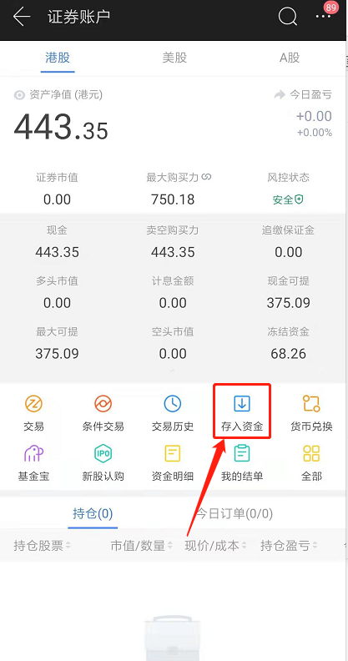

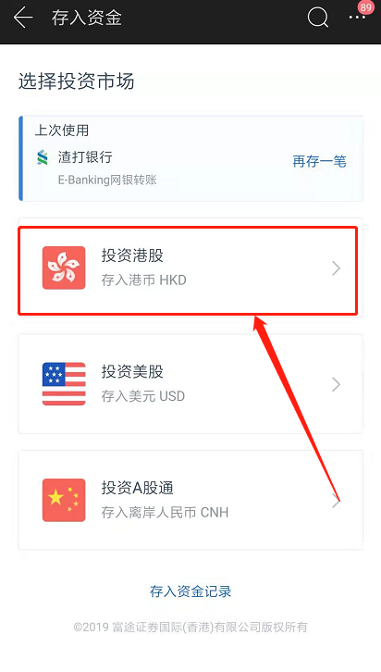

进去以后可以看到银行卡选择，选择你自己的银行卡点进去看可选的汇款方式及汇款账号等信息。如果某个券商支持大陆卡入金的话，进去之后能看到大陆卡入金的指引，没有的话就不要问了，不支持。

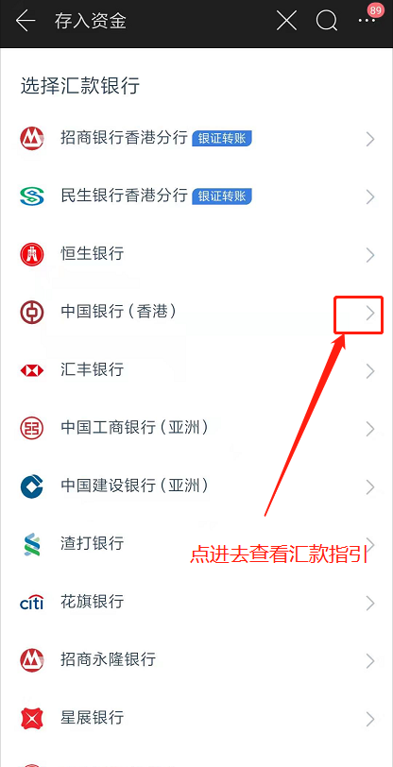

 根据指引把钱从你自己的香港银行卡转到指定的账户，汇款完成后，在你选的汇款方式里，点通知券商，上传转账截图。然后等着钱到账就可以了。

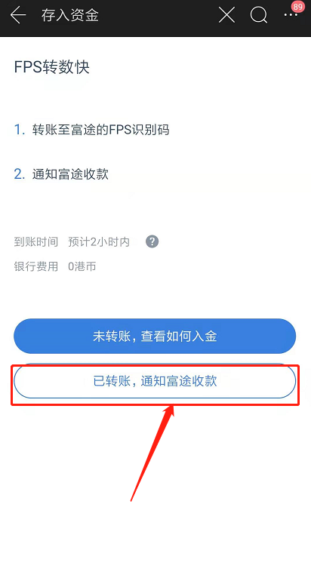

 出金相对简单一点，找到出金的地方，点击，第一次要先绑香港银行卡，后面就不用了，填写金额确认，等着到账就行了。

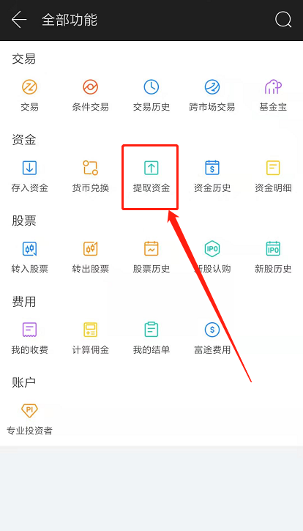

**还有一个是，持仓、下单、撤单、改单在哪里。**

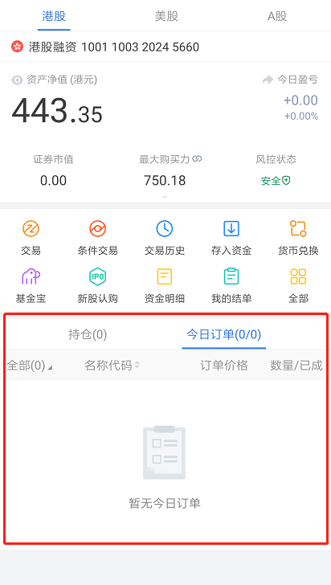

 富途的比较明显，这里就能看见了，有持仓的时候，点一下下面就有交易的按钮。有的券商一言难尽，再实名吐槽一下国都，之前我下完单，需要撤销，然后找了半天都没在软件里找到下完的单去哪里了，藏得太深了，等找到的时候错过了时机，反正1千块就没了，大家吸取我的教训。所以我现在没有那种强烈概率捡钱的新股，一般都不动用国都这一类难用的，如果股票是破发的，下个单搞半天，几分钟就得多亏点钱了。

 今天讲的一部分的实操内容，对还没有账户的学员可能没什么感觉，等你开好之后可以再看一下，用起来的时候我们今天讲的很多地方就有帮助了。

 最后说一下开港卡的事情，昨天的晚课内容其实讲的很详细了，大家在系统里面可以回看一下，然后根据自己的情况选择办卡的方式。

 小结一下就是有赴港办理，但目前特殊时期不推荐，去香港办卡要提前预约，预约方法昨天讲过，系统里面回看一下。

 不去香港有见证开户，第一优选通过券商办理民生香港，北京（北京工作）、上海、杭州、广州、厦门是5万三个月，成都（成都户口+成都工作，10万半年），其他城市暂停了。天津、西安，没有合作，但是当地民生银行办理门槛很低，可以直接去联系。你不在这些城市，可以看哪个近的跑一趟。民生香港要求有护照和多次签证（淘宝上办一个），券商渠道是不另外收服务费的。

 如果上面这些也不行，或者你不想办民生香港的卡，可以看下通过券商能办理的其他香港卡。我比较推荐大家能办民生香港就办民生香港，将来你用起来就知道这个多方便了。

 前面的都不行，次选去看公众号菜单——工具箱——港卡预约，是一个办卡中介“港卡直通车”里面有其他的银行，如果你自己直接跟银行预约的办卡门槛，比他们提供的高，比如自己约是30万，通过他们是10万，就会收取几百元的服务费。

 如果以上这些还不行，或者暂时有不能满足的困难，可以通过券商渠道开华美银行过渡一下，只要身份证就能办理，全程在线上就可以完成，很方便。关于华美银行的情况昨天也说过，系统里回看一下课件。

 需要通过券商去预约办卡，私信来找小贝说下你的具体情况。

 明天的晨课信息量比较大一点，现在已经更新了，今晚有时间的话可以现在就看起来哈~